1.Название изделия: «Устройство для интрамедуллярного остеосинтеза бедренной кости»
2.Описание изделия: Изобретение относится к медицинской технике, а именно к устройствам, применяемым в травматологии и ортопедии. Устройство состоит из четырехгранного стержня и включает Т-образную ручку для введения стержня в костномозговой канал бедренной кости и извлечения его из кости, и два колпачка на проксимальный конец четырехгранного стержня - меньший и больший. Колпачки имеют конусовидную заточку для вбивания в кость с выходом через верхушку большого вертела бедренной кости. Меньший колпачок используют при возможности придания проксимальному отломку бедренной кости максимального приведения и небольшой внутренней ротации, обычно достаточных для того, чтобы четырехгранному стержню было задано нужное направление. Больший колпачок имеет равномерную изогнутость и предназначен в случае опасности выхода четырехгранного стержня не через верхушку большого вертела, а через его основание. Четырехгранный стержень на протяжении двух дистальных третей имеет продольную расщелину с образованием двух разведенных в стороны пружинящих лопастей, ширина разведения которых превышает диаметр четырехгранного стержня в 1,5-2,5 раза. На проксимальном конце четырехгранного стержня имеется наружная резьба, на Т-образной ручке и обоих колпачках - соответствующая ей внутренняя резьба. На обоих концах стержня и на обоих колпачках имеется позиционная прорезь. Позиционные прорези на обоих концах четырехгранного стержня и на обоих колпачках позволяют ротировать четырехгранный стержень для придания ему правильного положения и завинчивать колпачки при помощи лопаточки Буяльского, введенной в позиционную прорезь. Изобретение обеспечивает повышение эффективности и сокращение сроков лечения больных с диафизарными переломами бедренной кости. 1 пр., 4 ил.
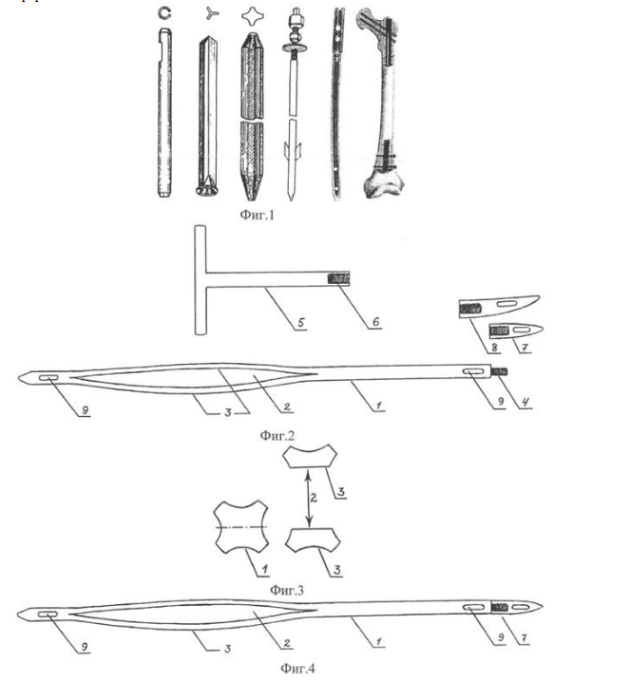
3.Область применения (класс МПК): Медицинские учреждения МПК А61
4.Разработчик (авторы): Гусейнов Асадула Гусейнович, Айгунов Саид Гасанович (кафедра травматологии ФПК и ППС)
5.Вид объекта промышленной собственности: Патент на изобретение № 2506920
6.Правообладатель: ФГБОУ ВО «Дагестанский государственный медицинский университет» Минздрава России
7.Техническая и/или экономическая эффективность от использования технологии:
- возможность достижения большей стабильности фиксации костных отломков при меньшем диаметре четырехгранного стержня;
- предупреждение концентрации перегрузки (стресса) в самой узкой части костной трубки и исключение заклинивания стержня в костномозговой канале с опасностью раскалывания кости;
- сведение к минимуму риска жировой эмболии из-за предупреждения поршневого эффекта при введении в костномозговой канал;
- наличие постоянного динамического напряжения на границе «металл-кость», не уменьшающегося даже при рассасывании кости, контактирующей с металлом;
- обеспечение ротационной стабильности костных отломков;
- четырехточечная фиксация стержня в кости: оба метафиза по периферии стержня и большая часть костномозговой трубки диафиза, контактирующая с пружинящими лопастями стержня;
- оптимальные условия для репаративного остеогенеза;
- возможность обеспечения заданного направления ретроградного введения стержня в проксимальный костный отломок с исключением его выведения через основание большого вертела, чреватого переломом шейки бедренной кости и некомфортным состоянием больного с интраоперационной и послеоперационной травмой ягодичных мышц верхушкой стержня;
- пологость веретенообразного утолщения стержня на большей части протяженности четырехгранного стержня исключает вероятность заклинивания при его удалении;
- соответствие принципам строительной механики с наибольшей прочностью при наименьшей затрате материала.
Таким образом, данное устройство позволяет повысить эффективность лечения больных с диафизарными переломами бедренной кости.
8.Требуемые инвестиции: Затраты на выпуск готового изделия и обучение специалистов технике проведения разработанной технологии операциис помощью запатентованного способа лечения.

